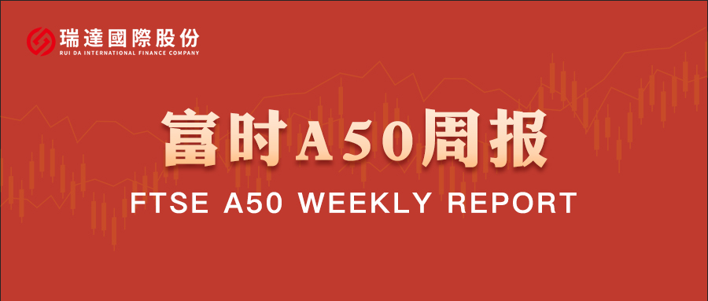
总体观点：A股主要指数上周普遍下跌，上证指数涨0.13%，深证成指跌0.58%，创业板指跌1.25%，富时中国A50指数跌0.65%。风格上，中小盘股强于大盘蓝筹股。MSCI中国A50指数期货收平，SGX A50股指期货主力合约涨0.07%。海外方面，特朗普预计将于1月宣布下一任美联储主席人选。此前，特朗普表示希望新任美联储主席在市场表现良好的情况下降低利率。国内方面，经济基本面，12月份国内三大官方PMI指数均由荣枯线下方回升至扩张区间，此前制造业PMI连续8个月处于收缩区间。政策端，12月27日至28日召开的全国财政工作会议指出，2026年继续实施更加积极的财政政策；继续安排资金支持消费品以旧换新。整体来看，当前多重因素支撑A股上行，12月三大官方PMI指数集体回升，在一定程度上暗示经济有修复迹象。12月27-28日召开的全国财政工作会议对明2026年财政工作，尤其是以旧换新的安排对市场情绪起到烘托，市场整体宏观氛围偏暖，A股有较强的底部支撑。此外，市场对新任美联储主席鸽派立场的预期带动美元走软，离岸人民币元旦期间进一步走强，人民币汇率强势支撑1月份宽货币预期。最后，由于今年春节时间节点相对靠后，市场或于春节前提前交易3月初即将召开的两会预期，A股春季行情有前置的可能。
图1：A股主要指数单周涨跌幅（%）

资料来源：wind,瑞达国际
图2：全球主要指数单周涨跌幅（%）

资料来源：wind,瑞达国际
图3：MSCI中国A50市盈率（TTM）

资料来源：wind,瑞达国际
海外消息面：（1）美联储公布的12月会议纪要显示， FOMC在12月会议上同意降息，但官员们分歧严重。一些与会者表示，根据他们的经济展望，在本次会议下调利率区间后，可能需要在一段时间内保持目标利率区间不变。纪要同时显示，如果通胀如预期般逐步下降，大多数官员认为进一步降息是合适的。委员们一致认为，准备金余额已经下降到充足的水平，委员会将根据需要开始购买短期国债，以持续保持充足的准备金供应。他们还同意取消对常备回购操作的总额限制。（2）美国总统特朗普称，美方已成功对委内瑞拉实施打击，抓获委内瑞拉总统马杜罗及其夫人，并带离委内瑞拉。（3）美国2025年12月ISM制造业指数从48.2小幅下降至47.9，已连续10个月低于50，并创下自2024年10月以来新低。新订单已连续第四个月收缩，出口订单仍然疲弱。就业人数连续第11个月下降。（4）2026年FOMC票委、明尼阿波利斯联储主席卡什卡利表示，目前美国利率水平可能已接近对经济既不产生刺激、也不形成抑制的“中性利率”，未来美联储政策走向将取决于最新经济数据。
国内消息面：（1）2026年国补方案正式发布，国家发改委、财政部印发《关于2026年实施大规模设备更新和消费品以旧换新政策的通知》，同时下达首批625亿元资金支持消费品以旧换新。2026年国补对象新增智能眼镜、智能家居等智能产品，剔除家装、电动自行车两大类。购买新车按车价补贴12%或10%，补贴上限仍延续2025年标准（即2万元或1.5万元）。（2）中国2025年12月制造业PMI、非制造业PMI和综合PMI分别为50.1%、50.2%和50.7%，环比分别上升0.9个、0.7个和1.0个百分点，三大指数均升至扩张区间。（3）2026年元旦假期，国内旅游市场迎来强劲开局。携程发布元旦旅行报告显示，文旅消费热潮全面点燃，国内景区门票预订量同比增长超4倍，入境游相关预订亦大幅提升，掀起2026年度首个消费热潮。（4）Wind数据显示，以红利发放日为统计口径，2025年公募基金分红总额接近2500亿元。其中，债券型基金仍是公募分红主要贡献者，在分红总金额和分红次数上均占据较高比重；ETF尤其是头部宽基ETF在单只产品、单笔分红金额上表现愈发突出，成为分红结构中的一大亮点。
市场资金面：截至12月31日，北向资金单周合计买卖6855.11亿，两融余额25406.82亿，占A股流通市值2.58%。两融交易额6785.31亿，占A股成交额10.63%。重要股东二级市场累计净减持30.45亿元，限售解禁市值为550.58亿元。行业主力资金普遍呈净流出，电力设备、有色金属等板块资金大幅净流出。
图4：陆股通成交统计（亿元；CNY）
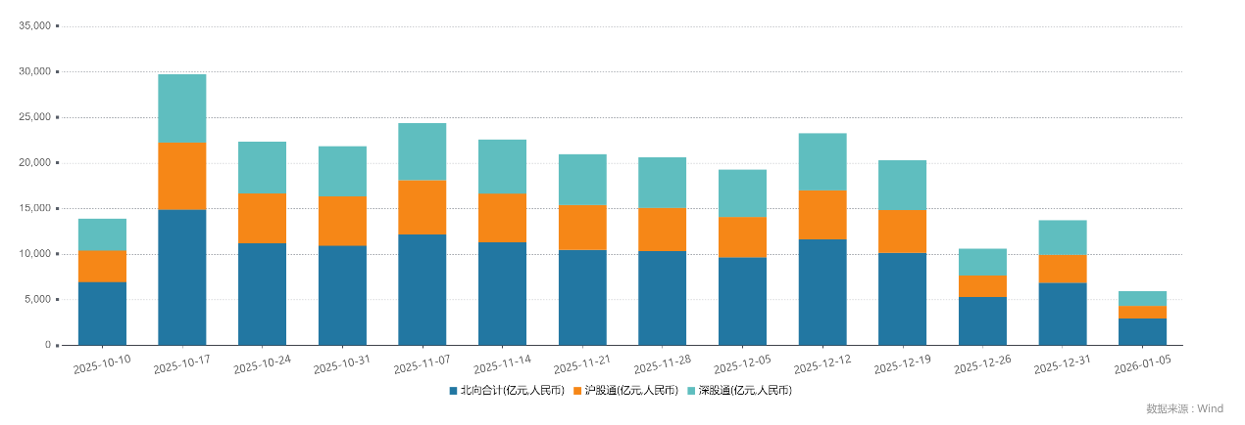
资料来源：wind,瑞达国际
图5：融资融券余额（亿元）
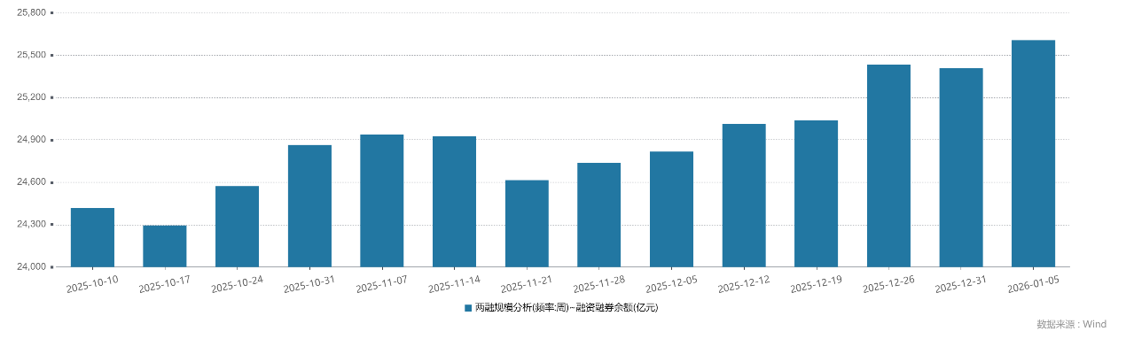
资料来源：wind,瑞达国际
图6：申万一级行业资金流向（近5个交易日，亿元）

资料来源：wind,瑞达国际
期货价差：上周市场成交活跃度较前一周明显回升。SGX与MSCI A50主力基差上周走弱，两者跨品种价差进一步上行至12773.8附近。
图7：SGXA50主力基差

资料来源：wind,瑞达国际
图8：MCAF A50主力基差

资料来源：wind,瑞达国际
图9：A50跨品种价差

资料来源：wind,瑞达国际

△ 免责声明
此报告由瑞达国际所编制。本报告采用之资料及意见均相信可靠及准确，但本公司并不对各分析或有关资料之可靠性及准确性作出全面性保证。本报告只供客户或读者作参考之用，客户或读者不应完全依靠本报告内容作为投资准则。
本报告之资料及意见如有任何更改，恕不另行通知。本报告并非及并无意图构成任何作价或招揽进行买卖本报告 提及的商品。本公司不会对任何因依靠本报告作出任何买卖而引致之任何损失承担任何责任。



24小时客服电话： 00852 - 25342000/86 - 13603059885
24小时传真电话： 00852 - 25632368
客服邮箱： cs@ruida- int . com
客服QQ： 203195058/2938472186
网址：www. ruida- int . com
地址: 香港湾仔菲林明道8号大同大厦17楼05 - 06室

